平成30年度親学習リーダー交流会
平成30年１0月１8日

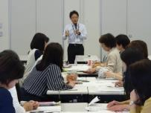 | 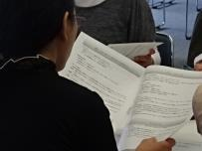 | 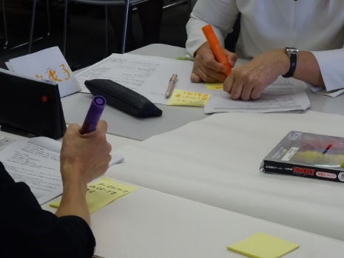
平成30年10月18日（木曜日）、親学習リーダー交流会を実施しました。参加者は38名。親学習リーダー、家庭教育支援スーパーバイザー、行政担当者等の参加がありました。 | 前半は、親学習の取組みについて交流しました。親学習実施の流れを「実施主体との打ち合わせ」「当日の講座開始前」「導入」「アイスブレイキング」「グループワーク」「ふり返り」に分けた資料を基に、その項目について話し合いました。 | 付箋を使ったワークの方法を使いました。まずは、各参加者が、それぞれの意見を付箋に書き込みます。一枚の付箋に一つの意見を書きます。各地域での親学習の活動を基に、一人ひとりがたくさんの付箋に書き込みました。
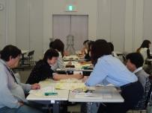 | 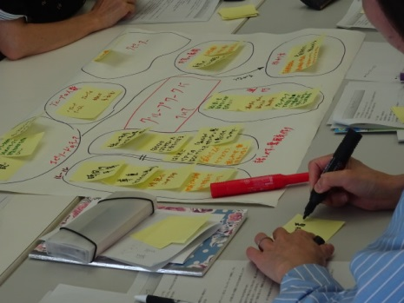 | 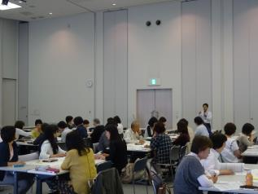
次に、意見を書いた付箋を、説明を加えて模造紙に貼る作業を行いながら、グループごとに意見を交流しました。質問などもしながら、情報交換を行いました。 | 意見の中には、同じようなことや関連するような意見があります。それらを考えていくことで、模造紙の中で、グループとしての意見をまとめていきました。 | 後半は、作成中の新教材について、少し体験したり、今後の親学習で使う場面を想像したりしながら、意見を出し合いました。

平成30年10月18日（木曜日）、平成30年度親学習リーダー交流会を実施しました。
前半は、大阪府内の各地域で行われている親学習の取組みについて交流しました。後半は、現在作成中の親学習新教材について、実際の使用場面を想像しながら、意見を出し合いました。他市町村の親学習リーダーと交流し、情報交換するなどの機会となりました。
【参加者の感想】（一部抜粋）
- 交流前半（親学習の実践）について
・定期的にしていただくことにより、初心に戻れ、また、スキルアップにつながりますので良かったです。
・実際に行っているファシリテーターとしての心がまえなど、具体的に聞けて大変勉強になりました。
・他市の方と、ワークについて交流できたのはよかったです。原点に戻り、講座を進めていきたいと思いました。
・いろいろな市町村で工夫されている様子を聞けて、大変良かったです。自己紹介でニックネームで呼び合ったり、いろいろな工夫を今後参考にしたいと思います。みなさんが一生懸命取り組んでられるのを感じられて、交流して、ときどき意見交換するのもいいなあと感じました。
・グループでは「導入」について考えましたが、ルールの説明の仕方ひとつをとっても、参加者にわかりやすく伝えられるか、皆悩んでいることは似通っているのだなと思いました。
- 交流後半（新教材）について
・新しいエピソードについて、自分の小さい時を振り返ったりして、新しい発見もあり、有意義でした。
・いい教材で、身近に感じ良かったです。

